Руководство администратора

Ревизия 1.3 от 26.07.2017

Разработчик: Иванов С.В.

Оглавление

Назначение программы 1

Требования к компьютеру пользователя 1

Установка программы 1

Настройка программы 2

База данных 3

Ошибки программы 3

Проверка работоспособности считывателя 4

Отчет об обработке новых пропусков 5

# Назначение программы

Программа предназначена для считывания открытых UID новых пропусков (смарт-карты MIFARE Classic 1K) через считыватель Z-2 и их записи в базу данных Parsec для последующего использования в системе оплаты питания в столовых через рабочее место кассира в «1С-Трактиръ».

# Требования к компьютеру пользователя

Процессор: 32 или 64 разряда

Операционная система: Windows XP или выше, 32 или 64 разряда

Дополнительное ПО:

* .Net Framework версии 4.0 или выше
* драйвер MS SQL – необязательно ?

Дополнительное оборудование: подключенный считыватель Z-2 с установленным драйвером.

Примечание: после подключения считыватель должен быть проверен на предмет возможности чтения новых пропусков (см. «Проверка работоспособности считывателя»).

# Установка программы

Установка программы выполняется простым копированием файлов программы в произвольный каталог на компьютере пользователя.

Файлы программы находятся в папке Deploy:

* папка x86 – 32-разрядная версия программы;
* папка x64 – 64-разрядная версия программы.

Примечание: В соответствующих папках программы находятся библиотеки msvcp100.dll и msvcr100.dll, которые могут быть уже установлены на компьютере пользователя с другим программным обеспечением (например, для 32-разрядной версии Windows в папке C:\Windows\System32). В этом случае указанные библиотеки копировать на компьютер пользователя не требуется.

Замечание: рекомендуется проверить, чтобы версии установленных библиотек были не ниже версий соответствующих исходных библиотек – в проводнике Windows выбрать файл, отобразить его свойства:

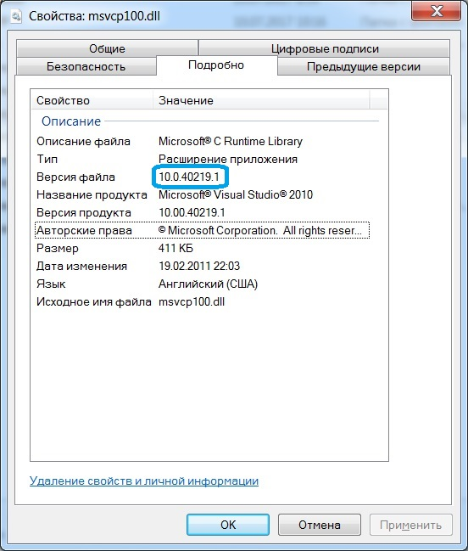

После копирования файлов программы на компьютер пользователя рекомендуется заблокировать возможность их удаления штатными средствами Windows.

После копирования файлов программы на компьютер пользователя рекомендуется создать ярлык на рабочем столе Windows, для унификации внешнего вида ярлыков в папке с файлами программы имеется файл NewCardUIDToParsec.ico.

# Настройка программы

Настройка программы выполняется через файл конфигурации NewCardUIDToParsec.exe.config:

* NewCardUIDToParsec.Properties.Settings.Parsec3ConnectionString – строка соединения с базой данных Parsec;

Формат строки соединения – см. <https://www.connectionstrings.com/sqlconnection/> раздел «Connection to a SQL Server instance».

* readerPort – имя COM-порта, автоматически выбираемого при подключении считывателя и/или установке его драйвера;

Имя COM-порта можно посмотреть через утилиту проверки работы считывателя (см. «Проверка работоспособности считывателя») или в списке устройств («Компьютер» - «Управление» - «Диспетчер устройств»:

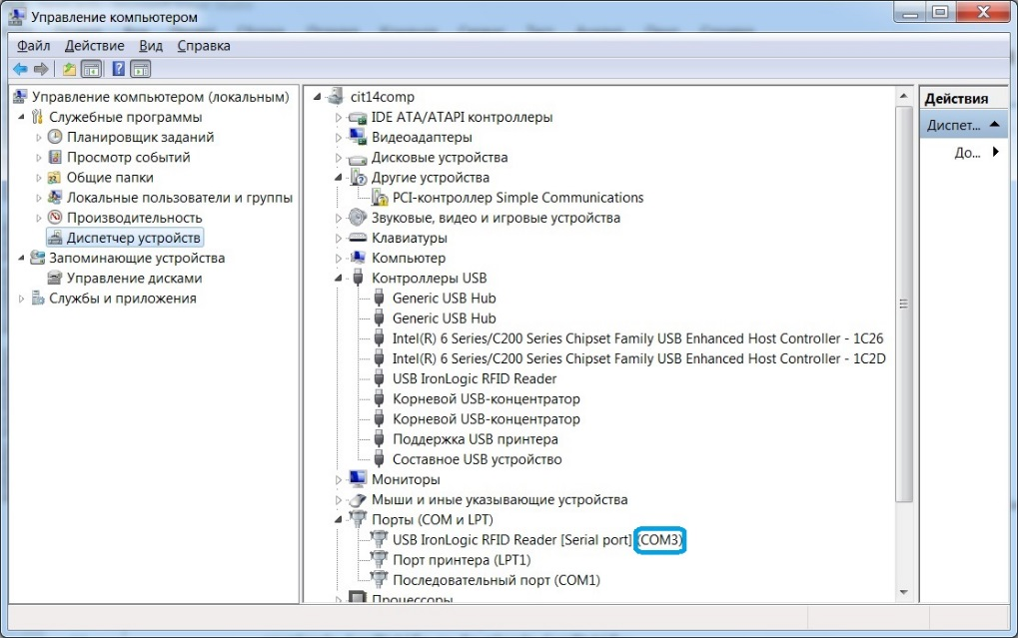

* openPortDelay – время таймаута открытия порта считывателя, мсек, или 0, если таймаут не нужен

Таймаут открытия порта требуется для надежного открытия порта считывателя в случае, если к компьютеру подключено несколько COM- или USB-устройств, не считая клавиатуры и мыши. Рекомендуемое значение – 1000-2000 мсек, подбирается экспериментально.

# База данных

Программа работает с базой данных Parsec (сервер: DRGSKD01\PARSECSQLEXPRESS, база данных: Parsec3).

Используемые объекты базы данных и необходимые права доступа:

|  |  |  |
| --- | --- | --- |
| Объект базы данных | Тип объекта | Разрешение |
| DRG_CARD_UID | таблица | чтение, запись |
| v_DRG_CARD_IDENTIFIERS | представление | чтение |
| Person_GetPhoto | процедура (штатная) | выполнение |

Примечание: В существующую базу данных Parsec добавлена роль базы данных NewCardUIDWriters с соответствующими правами доступа, в нее включен пользователь NewCardUIDWriter с паролем NewCardUIDWriter.

# Ошибки программы

Если у пользователя программа выдает сообщение об ошибке, необходимо выполнить соответствующие действия:

| Сообщения об ошибке | Действия |
| --- | --- |
| Найдены дубли табельного номера | Устранить дублирование табельного номера средствами администрирования базы данных Parsec |
| Ошибка ZR_Initialize | Проверить наличие файла ZReader.dll в рабочем каталоге программы.  Если файл имеется, переписать его из исходного каталога программы в соответствии с разрядностью операционной системы. |
| Ошибка ZR_Rd_Open  Ошибка ZR_Rd_SearchCards  Ошибка ZR_Rd_FindNextCard  Ошибка ZR_Rd_SetNotification | Проверить подключение считывателя и его работоспособность (см. «Проверка работоспособности считывателя») |
| Ошибка ReadByCardNum  Ошибка ReadByTabNum  Ошибка ReadPhoto  Ошибка ClearCardNum  Ошибка SaveCardNum | Проверить настройки соединения с базой данных, наличие требуемых объектов и права доступа к ним (см. База данных) |

В случае появления ошибок с другими сообщениями делегировать проблему программистам.

# Проверка работоспособности считывателя

В случае ошибок работы считывателя необходимо проверить его на предмет возможности чтения новых пропусков с помощью утилиты Demo (32- или 64-разрядная в зависимости от разрядности операционной системы) из состава SDK Readers для считывателей Z-2 USB (версия: 3.26.17 от 13.06.2017, описание: <https://ironlogic.ru/il.nsf/htm/ru_sdk-readers> , ссылка для скачивания: <https://ironlogic.ru/il.nsf/file/ru_sdk-readers_3.26.17.zip/$FILE/sdk-readers_3.26.17.zip> ).

При подключенном считывателе после запуска программы выводится окно, в котором отображается список найденных считывателей:

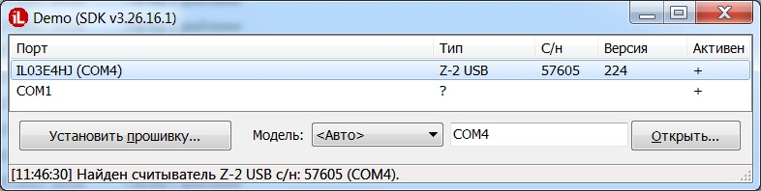

Для проверки чтения пропусков нужно выбрать в списке требуемый считыватель и нажать кнопку «Открыть». Появится окно:

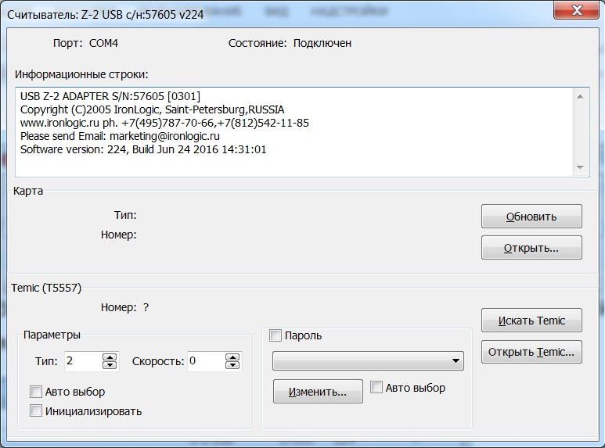

После поднесения пропуска к считывателю в окне отобразится тип и номер карты:

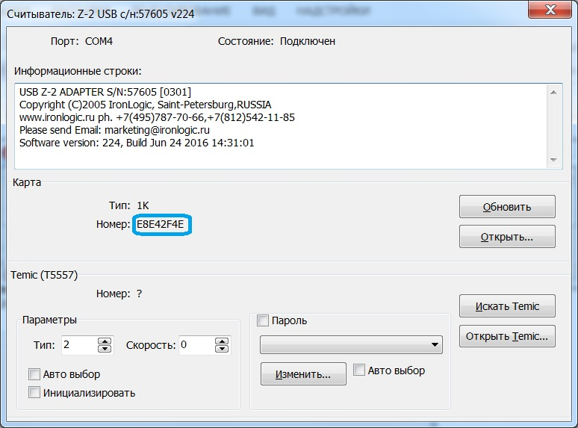

Иное поведение утилиты Demo означает или неисправность считывателя, или необходимость его перепрошивки, или неисправность используемого для проверки пропуска.

# Отчет об обработке новых пропусков

В папке программы находится файл «Отчет об обработке новых пропусков.xlsx», обеспечивающий чтение информации из базы данных Parsec и генерацию соответствующего отчета. Этот файл может использоваться на любом компьютере независимо от программы обработки новых пропусков, для его работы на компьютере должен быть установлен поставщик данных MS SQL OLE DB.

Инсталляция MS SQL OLE DB:

* описание – см. <https://www.microsoft.com/ru-ru/download/details.aspx?id=29065>, раздел «Native Client Microsoft® SQL Server® 2012»;
* 32-разрядная версия – см. <http://go.microsoft.com/fwlink/?LinkID=239647&clcid=0x419>
* 64-разрядная версия – см. <http://go.microsoft.com/fwlink/?LinkID=239648&clcid=0x419>